一、走进分子世界

题型分组练 2
题型01 分之间有空隙 2
题型02 活动：收集分子运动的证据 3
题型03 活动：收集分之间存在引力的证据 4
题型04 用分子动理论解释现象 5
题型05 分子动理论综合应用题 7
拔高综合练 8
链接中考 11
新题快递 13

题型分组练
题型01 分之间有空隙
1．如图所示，把30mL酒精与30mL水混合后，我们会发现两者混合后的体积小于60mL，原因是（ ）
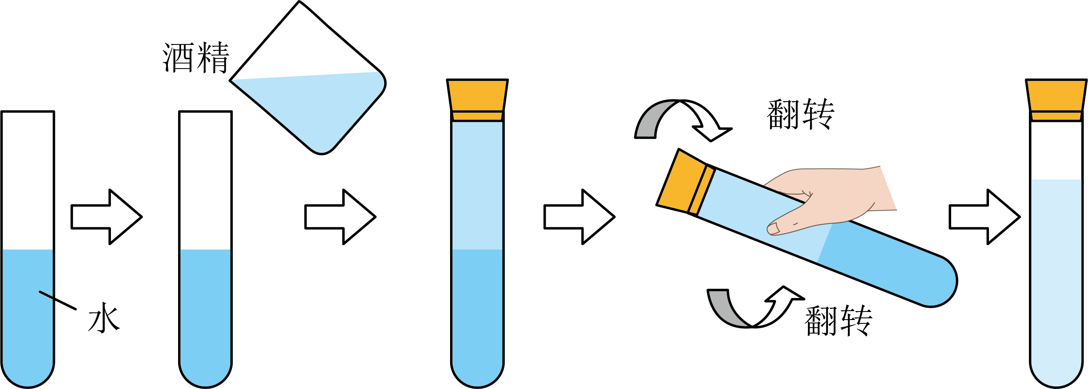
A．分子的数目变小 B．分子的质量变小
C．分子之间有间隙 D．分子的体积变小
【答案】C
【详解】A．将酒精与水混合属于物理过程，混合前后分子的总数目没有改变，故A不符合题意；
B．分子的质量是分子固有的属性，在混合过程中，分子的质量不会改变，故B不符合题意；
C．物质是由分子组成的，分子与分子之间存在着间隙。当30mL酒精与30mL水混合时，由于水分子和酒精分子相互进入了对方分子的间隙中，导致混合后的总体积小于混合前两者的体积之和（即小于60mL），故C符合题意；
D．在混合过程中，分子本身的体积并没有发生改变，故D不符合题意。
故选C。
2．小华看见沙漏中的沙子流下时，看上去是连续的，他经过放大后观察，发现沙子是___________（连续的/不连续的），这是因为沙子是由细小颗粒组成的。因此，他联想到水流，如果经过高倍放大后，水流应是___________（连续的/不连续的），这是因为水是由___________组成的。
不连续的 不连续的 分子
【详解】[1]沙子由细小颗粒组成，颗粒间存在间隙，因此放大后观察是不连续的。
[2]水是由水分子组成的，分子间存在间隙，经高倍放大后，水流会呈现出分子级的间隙，因此是不连续的。
[3]物质的微观结构中，水是由大量水分子构成的，分子是保持水化学性质的最小粒子。
3. 如图所示，这个实验表明（ ）
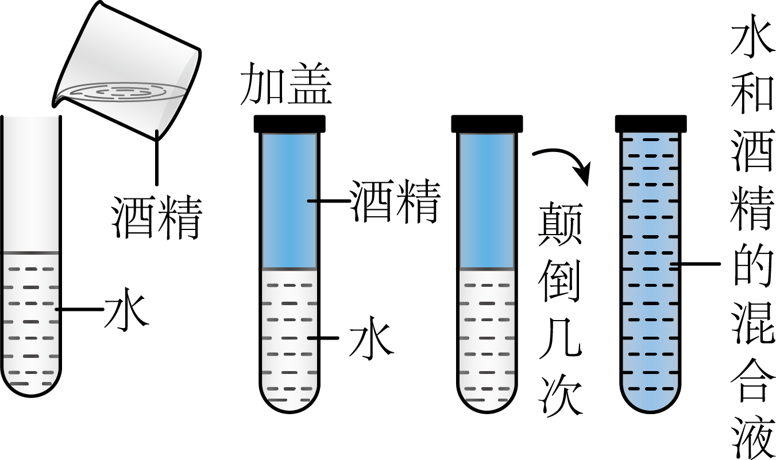
A．分子间有间隙 B．分子在不停地运动
C．物体是由大量分子组成的 D．分子间存在引力
【答案】A
【详解】由图可知，水与酒精混合后，总体积变小，这是因为：组成水与酒精的分子间存在间隙，水与酒精混合后，水分子与酒精分子彼此进入对方分子间隙，使混合液的总体积变小造成的，该现象说明：分子间有间隙。故A符合题意，BCD不符合题意。
所以选A。
题型02 活动：收集分子运动的证据
4．如图所示，在装着红棕色二氧化氮气体的瓶子上面，倒扣一个空瓶子，使两个瓶口相对，之间用一块玻璃板隔开。抽掉玻璃板后可以看到两个瓶子内的气体会混合在一起，最后颜色变得均匀，这种现象表明了（ ）
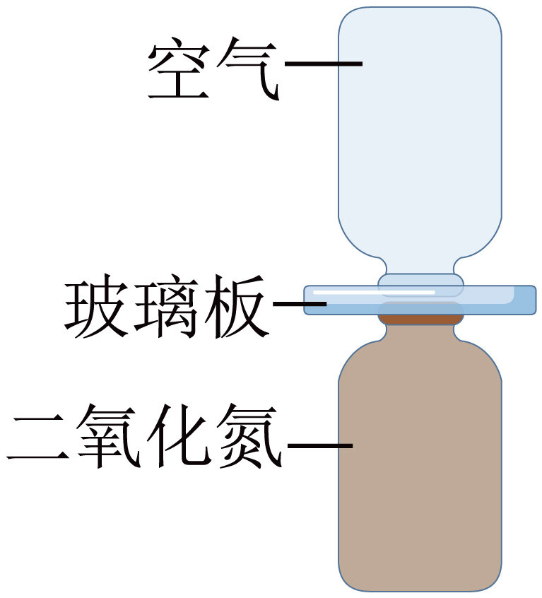
A．分子在不停地运动 B．分子之间存在引力
C．分子之间存在斥力 D．空气和二氧化氮不受重力的作用
【答案】A
【详解】二氧化氮（红棕色，密度比空气大）原本在下方瓶中，空气在上方空瓶中。抽掉玻璃板后，两种气体逐渐混合、颜色均匀—，这是扩散现象。
A．扩散现象的根本原因是分子永不停息地做无规则运动，故A正确；
B．分子引力的表现是固体、液体难以被拉伸等现象，与“混合均匀”无关，故B错误；
C．分子斥力主要体现在固体、液体难以被压缩等现象，和气体混合无关，故C错误；
D．任何地球表面上的物体都受重力作用，故D错误。
故选A。
5．下列常见的自然现象中，属于扩散现象的是（ ）
A．春天柳絮漫天飞舞 B．夏天荷花飘香满池
C．秋天落叶纷纷飘落 D．冬天雪花漫天飞扬
【答案】B
【详解】ACD．柳絮飞舞、落叶飘落、雪花飞扬是宏观物体的机械运动，不属于扩散，故ACD不符合题意；
B．荷花飘香是花香分子不停做无规则运动，扩散到空气中，属于扩散现象，故B符合题意。
故选B。
6．如图所示的太平花是河北省的省花。太平花每年春季开花，色白如雪，香味浓郁。我们能闻到太平花的香气，这是因为（ ）
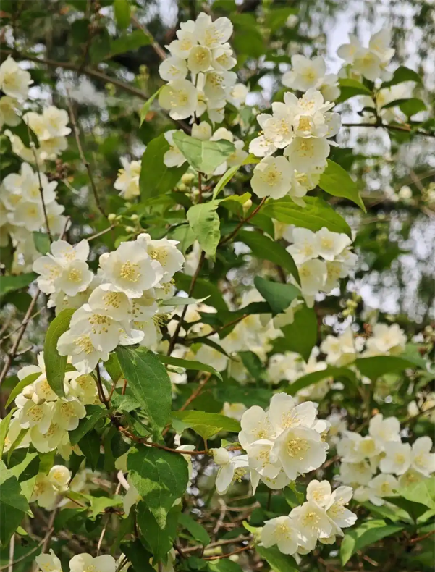
A．分子间存在引力 B．分子间存在斥力
C．分子间存在间隙 D．分子在不停地运动
【答案】D
【详解】我们能闻到太平花的香气是因为花中含有香味的分子在不断的运动，飘入到人们鼻孔中的原因，说明了分子在不停地做无规则运动。故D符合题意，ABC不符合题意。
故选D。
题型03 活动：收集分之间存在引力的证据
7．如图所示，将两个表面光滑的铅块相互紧压，它们会粘在一起。这一现象证明（ ）
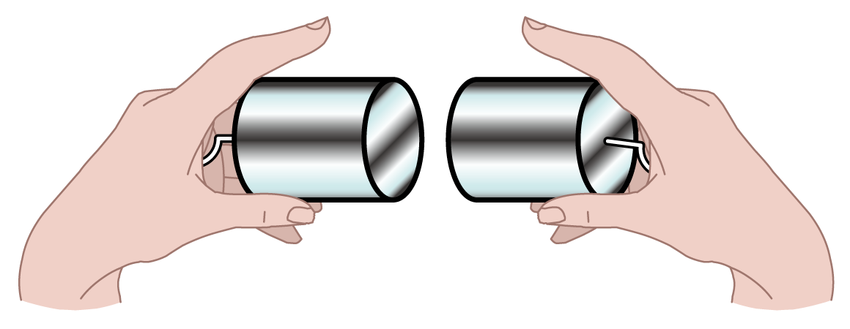
A．分子间有空隙
B．分子间存在吸引力
C．分子间存在排斥力
D．分子处在永不停息的无规则运动中
【答案】B
【详解】将两个表面光滑的铅块相互紧压后粘在一起，说明分子间存在相互作用的吸引力，故ACD不符合题意，B符合题意。
故选B。
8．如图所示，荷叶上的小水珠接触时，会自动粘合成一个大水珠，说明（ ）
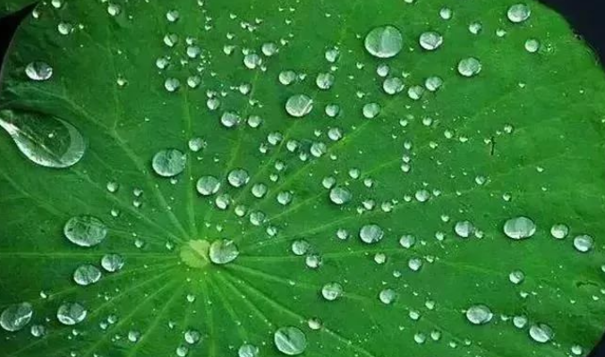
A．分子间有空隙 B．分子间存在引力
C．分子间存在斥力 D．分子不停地做无规则运动
【答案】B
【详解】两滴水珠接触时，能自动结合成一滴较大的水珠，这一事实说明分子间存在着引力，故B符合题意，ACD不符合题意。
故选B。
题型04 用分子动理论解释现象
9. 分子动理论的基本内容：
（1）常见的物质是由大量的______组成的，分子间有 。
（2）构成物质的分子分子处在永不停息的__________中。
（3）分子间存在着________。
【答案】（1）分子，空隙；（2）做无规则运动；（3）相互作用力（引力和斥力）。
【解析】分子动理论的基本内容是：（1）常见的物质是由大量的分子组成的，分子间有空隙。（2）构成物质的分子在不停地做无规则运动。（3）分子间存在着引力和斥力。
10．下列现象不能用微观领域的知识来解释的是（ ）
A．荷叶上的两滴露珠能汇成一大滴水珠 B．咖啡里放糖后就不苦了
C．打扫教室时，会看到尘土飞扬 D．10mL水与10mL酒精混合后，总体积小于20mL
【答案】C
【详解】A．两滴露珠合并是分子间引力作用的结果，故A不符合题意；
B．糖溶解于咖啡是扩散现象，体现分子无规则运动，故B不符合题意；
C．尘土飞扬是固体小颗粒的机械运动，不是分子的运动，不能用微观领域的知识来解释，故C符合题意；
D．水与酒精混合体积减小，是因分子间存在间隙，故D不符合题意。
故选C。
11．从分子动理论的角度解释下列现象，错误的是（ ）
A．酒香不怕巷子深——分子在不停地运动
B．液体很难被压缩——分子间存在引力
C．向足球中打气——分子间有间隙
D．温度越高，液体蒸发越快——分子运动的剧烈程度与温度有关
【答案】B
【详解】A．酒香能扩散到远处，是分子不停做无规则运动的结果，故A正确，不符合题意；
B．液体很难被压缩，是因为分子间存在斥力，不是引力，故B错误，符合题意；
C．可以向足球内压入更多气体，说明分子间存在间隙，故C正确，不符合题意；
D．温度越高，分子无规则运动越剧烈，液体蒸发越快，说明分子运动的剧烈程度与温度有关，故D正确，不符合题意。
故选B。
12. 如图甲所示，在一端封闭的玻璃管中注水至一半位置，再注入酒精至充满。封闭管口，将玻璃管反复翻转，发现水和酒精混合后总体积将________，说明分子间有________；如图乙所示，在清水中滴入一滴红墨水，观察到红墨水在水中散开，这一现象说明分子处在________；如图丙所示，两个表面光滑的铅块用力压紧后，会粘在一起，这一现象表明分子之间存在________。
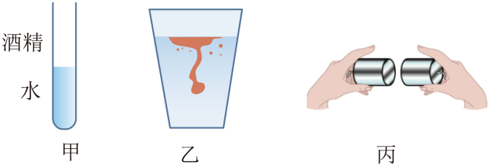
【答案】 ①. 变小 ②. 间隙 ③. 永不停息的无规则运动中 ④. 引力
【解析】
【详解】[1][2]在一端封闭的玻璃管中注水至一半位置，再注入酒精至充满，封闭管口，将玻璃管反复翻转，若发现水和酒精混合后总体积变小，是因为分子间存在间隙，酒精分子和水分子可以相互进入对方分子间的空隙，从而导致混合后总体积减小。
[3]在清水中滴入一滴红墨水，观察到红墨水在水中散开为扩散现象，说明构成物质的分子不停地做无规则运动。
[4]两个表面光滑的铅块用力压紧后，两个铅块不会分开，粘在一起，说明分子之间存在引力。
13． (1)如表格所示是某同学对同种物质气、固、液（未按此顺序）三种物态的总结笔记请你帮他把笔记补充完整：
物态 | 微观特性 |  | 宏观特性
物态 | 分子间距离 | 分子间作用力 | 有无固定形状 | 有无固定体积
固 | 最小 | ① | 有 | ②
③ | 最大 | ④ | 无 | 无
丙 |  | 较强 | ⑤
①_____（选填“最强”“最弱”）；②_____（选填“有”“无”）；③_____（选填“液”“气”）④_____（选填“最强”“最弱”）；⑤_____（选填“有”“无”）；
(2)如图所示是晶体熔化和液体蒸发、沸腾时的分子结构模型，描述晶体熔化模型的是_____，液体蒸发模型的是_____，液体沸腾模型的是_____。
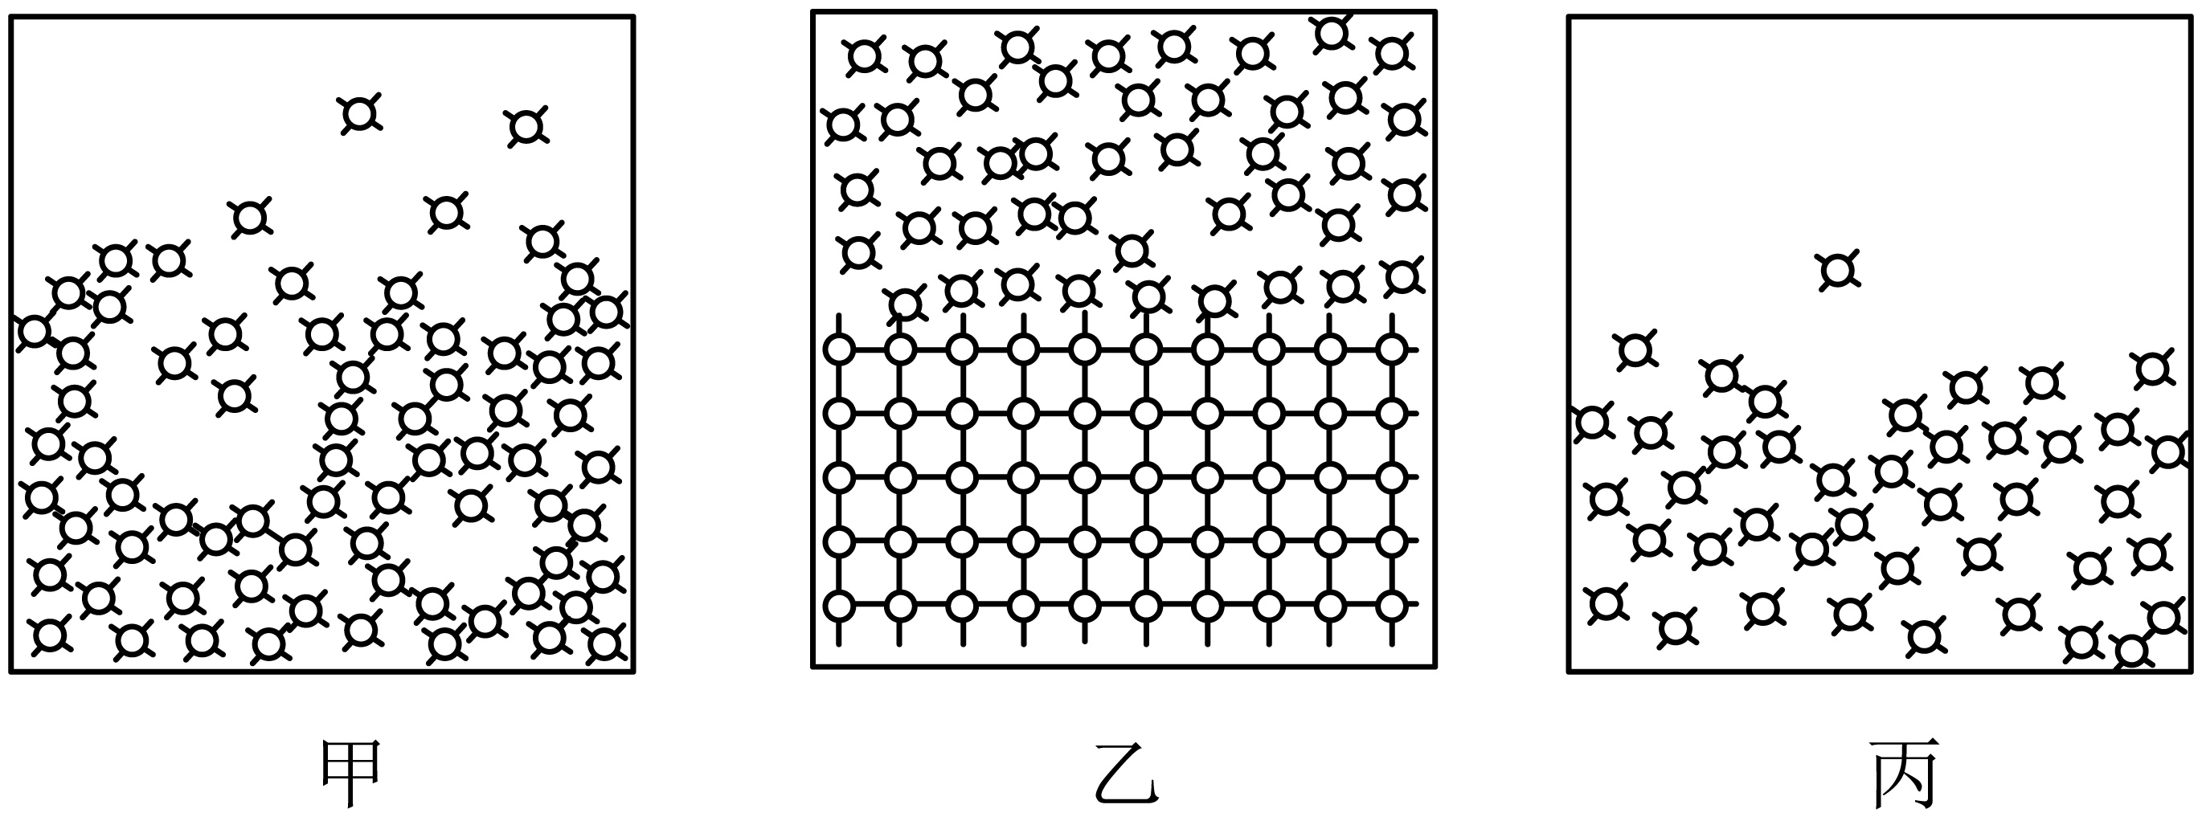

【答案】(1) 最强 有 气 最弱 无 (2) 丙 乙 甲
【详解】（1）[1][2][3][4][5]物质三态的微观和宏观特性如下：固态分子间距离最小，分子间作用力最强；有固定形状和固定体积；气态分子间距离最大，分子间作用力最弱；无固定形状和体积，故③填气；液态分子间作用力较强，无固定形状，但有固定体积，因此丙为液态。
（2）[1]熔化后分子结构变得不规则。丙图内部分子结构混乱，符合晶体熔化时的分子变化，故应为丙。
[2]蒸发是液体表面分子脱离，乙图仅表面分子离开，符合蒸发特点，故应为乙。
[3]沸腾时液体内部和表面都有分子剧烈汽化，且分子间距变大，甲图体现了这种剧烈的分子运动，故应为甲。
题型05 分子动理论综合应用题
14．把两根铅柱的端面削平，将削平的端面相对，并用力压紧，使两根铅柱合在一起，在铅柱下面悬吊一定质量的重物，两根铅柱也不会分开。不分开可能是因为分子间存在引力，也可能是因为大气压力的作用。现将两铅柱放置在罩内，如图所示，用真空泵抽气，使罩内大气压逐渐减小接近于零，观察到两铅柱仍未分开，由此可推测出________。
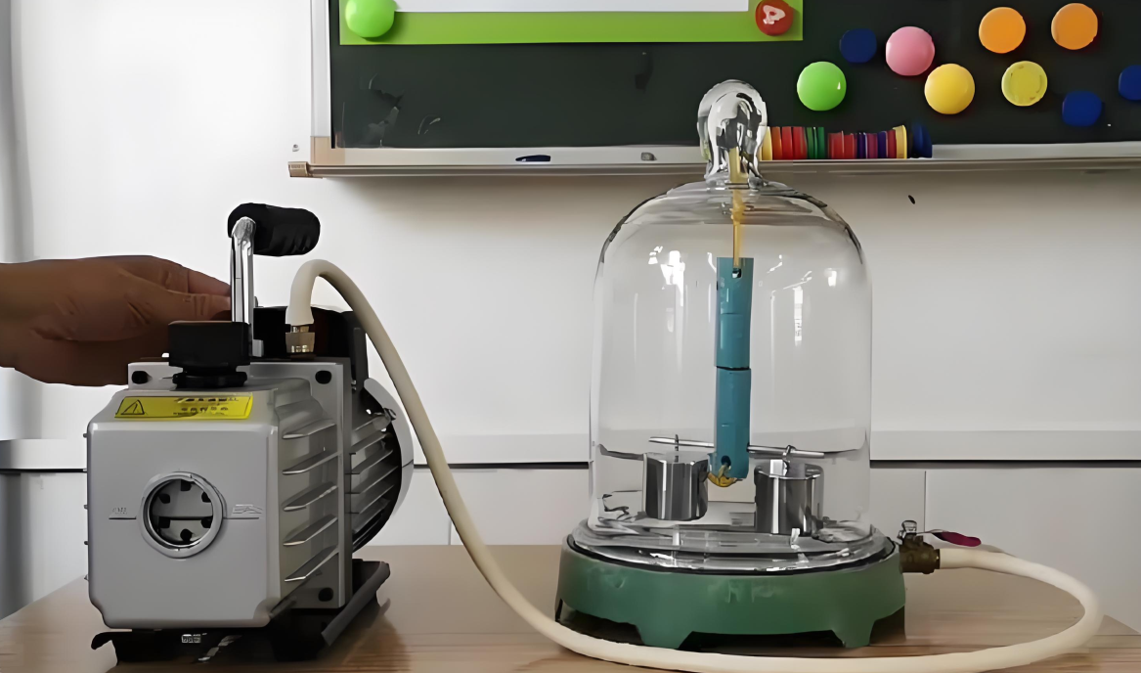
【答案】两个铅柱不分开是因为分子间存在引力
【详解】实验中，将两铅柱放置在玻璃罩内，用真空泵抽气，使玻璃罩内大气压逐渐减小接近于零，观察到两铅柱仍未分开，这表明两个铅柱不分开的原因并非大气压的作用，而是分子间存在引力。
15．关于如图所示的四个情景，下列说法错误的是（ ）
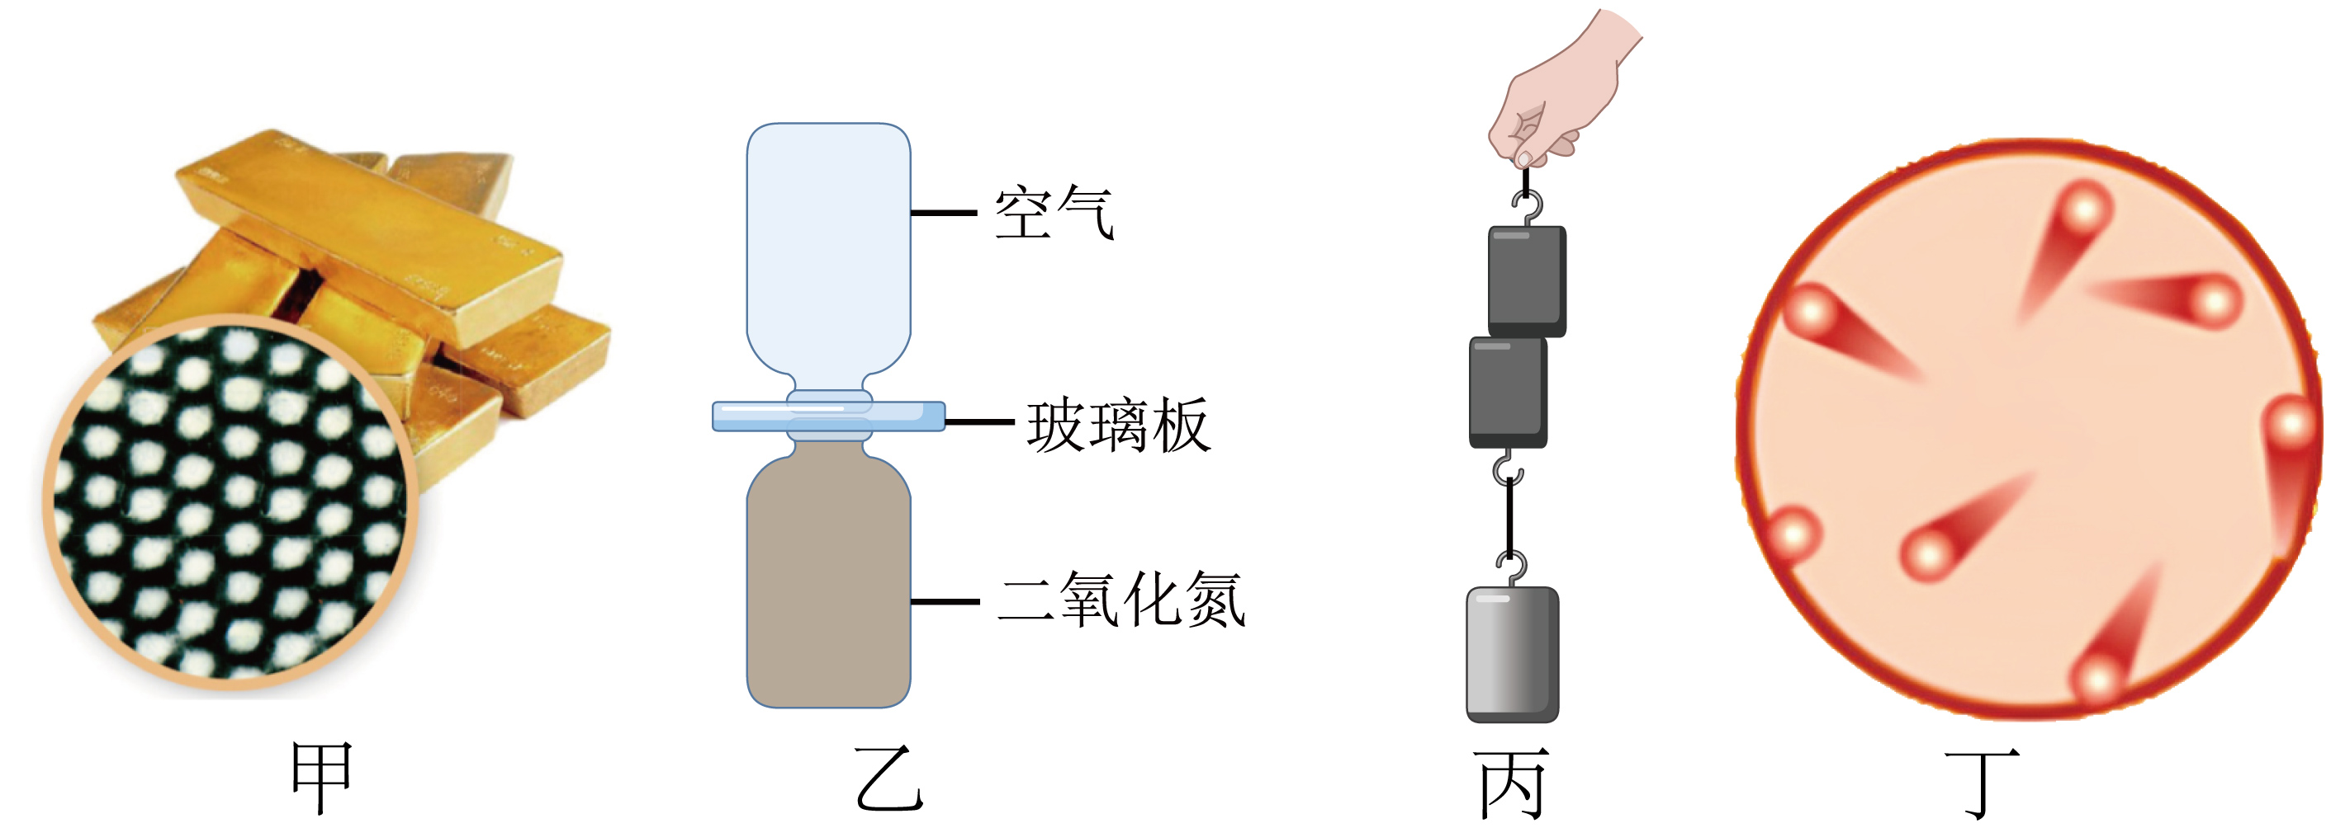
A．甲图表明常见的物质是由分子、原子构成的
B．乙图中的扩散现象能说明气体分子在不停地做无规则运动
C．丙图中压紧的铅柱吊起重物，说明分子之间只存在引力
D．丁图是气体分子模型，分子之间的距离很远，彼此之间几乎没有作用力
【答案】C
【详解】A．甲图的微观结构模型表明常见物质由分子、原子构成，故A正确，不符合题意；
B．乙图中二氧化氮与空气的扩散现象，能证明气体分子在永不停息地做无规则运动，故B正确，不符合题意；
C．丙图中压紧的铅柱能吊起重物，说明分子间存在引力，但分子间同时存在引力和斥力，并非“只存在引力”，故C错误，符合题意；
D．丁图是气体分子模型，气体分子间距大，彼此间几乎无作用力，故D正确，不符合题意。
故选C。
16．关于图中所示，下列说法中正确的是（ ）
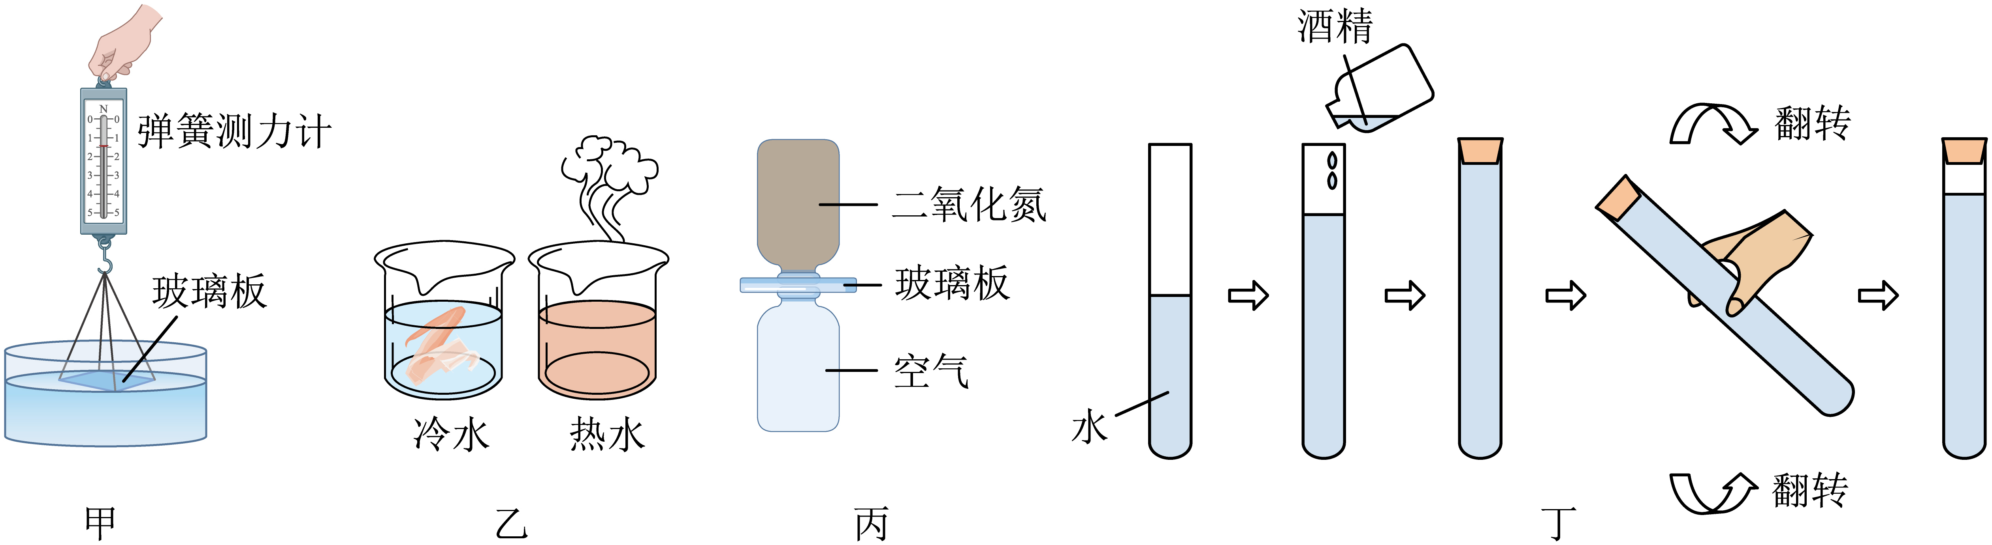
A．甲图：干净的玻璃板的下表面接触水面，然后稍稍用力向上拉，发现弹簧测力计读数将变小
B．乙图：10分钟后热水中的红墨水扩散得更快，说明物体温度越高分子无规则运动越剧烈
C．丙图：抽出玻璃板，下瓶也会变成红棕色，说明分子在不停地做无规则运动
D．丁图：50mL的酒精与50mL的水混合均匀，总体积等于100mL
【答案】B
【详解】A．因为玻璃和水接触在一起，并且玻璃分子和水分子间的距离在引力作用的范围内，水分子和玻璃分子之间存在相互作用的引力，故稍稍用力向上拉时，弹簧测力计的读数将变大，故A错误；
B．由图可知，红墨水在热水中扩散得比冷水中快，说明温度越高，分子运动速度越快，即运动得越剧烈，故B正确；
C．二氧化氮的密度比空气的密度大，抽掉玻璃板后，在重力的作用下，两个瓶子内的气体也会混合在一起，所以该实验不能说明分子在永不停息地做无规则运动，故C错误；
D．因为分子间存在间隙，所以将一定量水与酒精混合后总体积变小，即50mL的酒精与50mL的水混合均匀，总体积应该小于100mL，故D错误。
故选B。
拔高综合练
17．某些无法直接感知的事实可以通过相关可感知的现象推测得到，这是物理学研究问题的一种方法，下列根据这种方法所做出的推测不符合事实的是（ ）
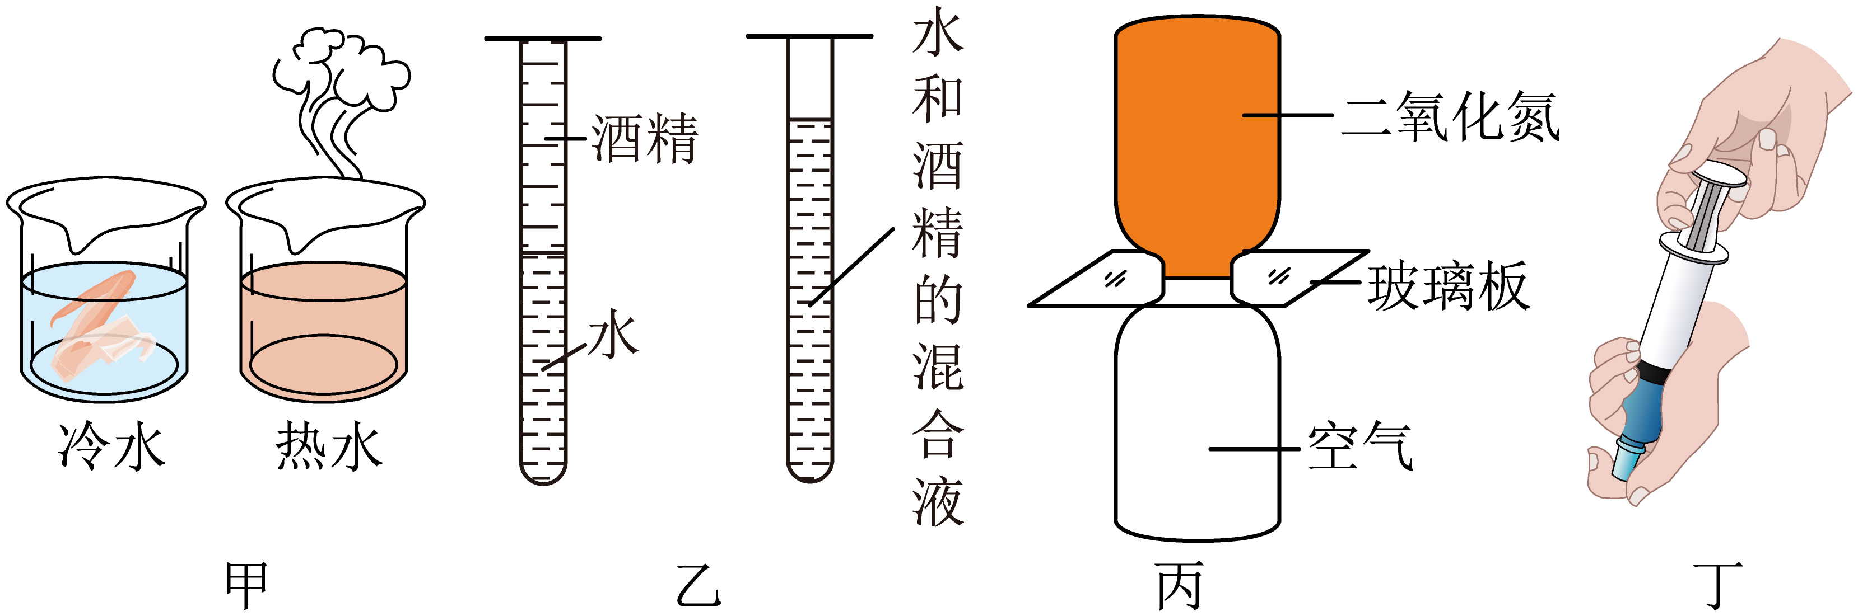
A．如图甲中墨水在热水中扩散得快些，说明温度越高分子运动越剧烈
B．如图乙中将水和酒精充分混合，观察到液面位置下降了，推测出分子间存在间隙
C．如图丙中抽去玻璃板后，两瓶中的气体逐渐混合，说明分子在不停地做无规则运动
D．如图丁中注射器里密封一些液体，很难推动活塞压缩液体，推测出分子之间存在斥力
【答案】C
【详解】A．墨水在热水中扩散更快，说明温度越高，分子的无规则运动越剧烈，故A不符合题意；
B．水和酒精混合后液面下降，说明分子之间存在间隙，两种分子相互填充了彼此的空隙，故B不符合题意；
C．因为玻璃板上面的二氧化氮的密度比空气的密度大，抽去玻璃板后，两瓶气体逐渐混合，不能说明分子在不停地做无规则运动，故C符合题意；
D．分子之间存在引力和斥力，注射器里密封的液体很难被压缩，是因为分子之间存在斥力，D不符合题意。
故选C。
18．如图所示，是一种新型防菌纳米纸，这种纸“油水不沾”，细菌也无法停留在上面。关于纳米纸，下列说法正确的是（ ）
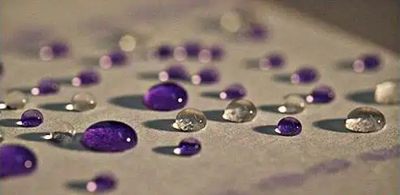
A．“油水不沾”的原因是纳米纸分子间没有间隙
B．“油水不沾”的原因是纳米纸与油、水分子间只有斥力没有引力
C．“油水不沾”的原因是纳米纸能使细菌中的分子停止无规则运动
D．纳米纸上互相接触的两滴油能立即合成一滴是由于分子引力的作用
【答案】D
【详解】A．分子之间都有空隙，纳米纸的分子间的空隙较小，所以细菌无法停留且“油水不沾”，故A错误；
B．分子间的引力和斥力是同时存在的，纳米纸与油、水分子间既有引力，又有斥力，故B错误；
C．一切分子都在不停地做无规则运动，“油水不沾”的原因并不是纳米纸能使细菌中的分子停止无规则运动，故C错误；
D．分子间存在相互作用的引力和斥力。纳米纸上互相接触的两滴油能立即合成一滴是由于分子引力的作用，故D正确。
故选D。
19．1mL水含有个水分子，1克铁含有个铁原子，这说明物质是由大量的分子、___________构成的；铁棒很难被压缩，说明分子间存在___________力；100mL水和100mL酒精混合后总体积小于200mL，这是因为分子之间存在___________。
【答案】 原子 斥 间隙
【详解】[1]物质是由大量的分子和原子构成的，因此1mL水含有个水分子，1克铁含有个铁原子。
[2]分子间存在着相互作用的引力和斥力，所以铁棒很难被压缩，说明分子间存在斥力。
[3]分子间存在间隙，所以100mL水和100mL酒精混合后，水分子会进入酒精分子的间隙中，使得总体积小于200mL。
20．如图，甲、乙注射器里分别封有相同体积的空气和水。用手推动活塞可以压缩空气，但很难压缩水，说明分子间存在_____力，同时说明气体分子间的作用力比液体分子的_____（选填“大”或“小”）。
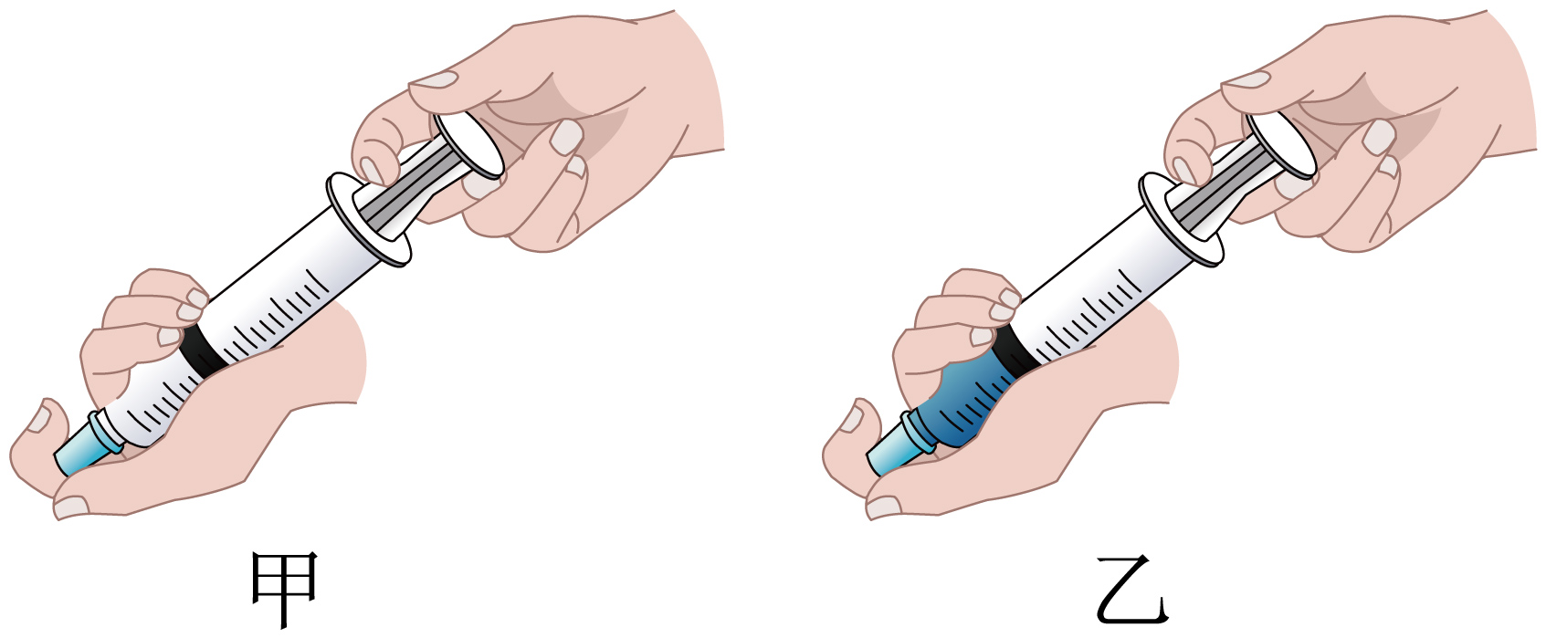
【答案】 斥 小
【详解】[1][2]由分子动理论可知，分子间存在引力和斥力，用手推动活塞可以压缩空气，但很难压缩水，说明分子间存在斥力。空气容易被压缩，水很难被压缩，说明气体分子间的距离较大，分子间的作用力较小，液体分子间的距离较小，分子间的作用力较大，即气体分子间的作用力比液体分子的小。
21．某物质在三种物态下的分子模型如图，最难被压缩的是________图中所示状态，此时分子距离较小，分子间的作用力表现为________力；乙图所示状态中分子相距较远，彼此之间作用力几乎为________，因此具有较强的流动性。
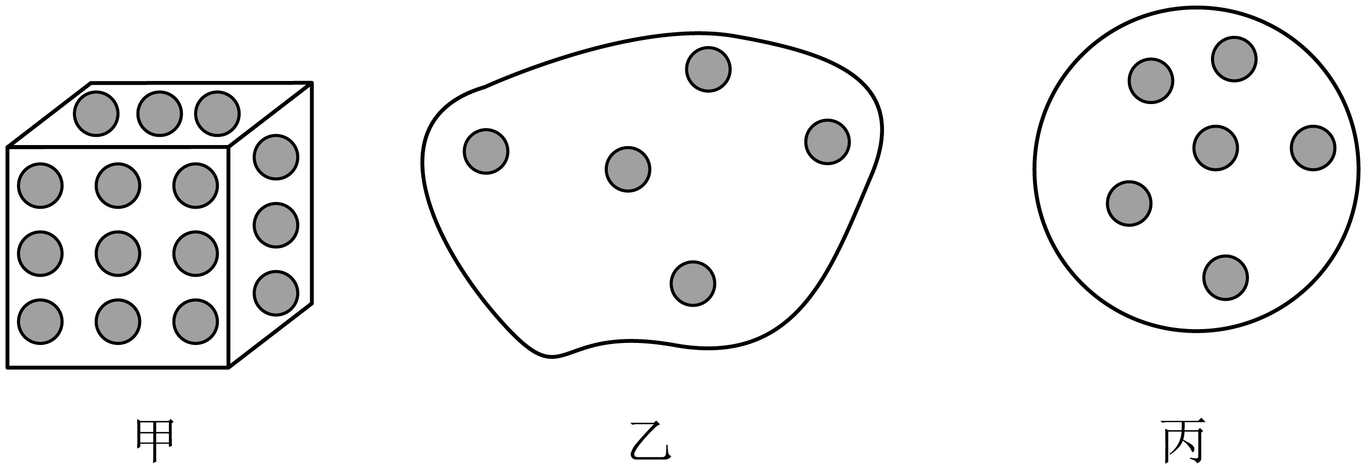
【答案】 甲 斥 零
【详解】[1][2]甲图分子间距离最小， 是固体分子的模型；乙图分子间的距离最大，是气体分子模型；丙图分子间的距离稍大，但仍然保持一定的有序性，是液体分子的模型。固态分子间作用力最大，最难被压缩，故最难被压缩的是甲图中所示状态。当分子间的距离较小时，分子间的作用力主要表现为斥力，这是因为分子间的引力和斥力同时存在，但斥力随分子间距离的减小而增大得更快，所以整体表现为斥力。
[3]在乙图所示的气体状态下，分子间的距离最大，分子间的引力和斥力都几乎为零，没有固定的形状，因此具有较强的流动性。
22．如下图所示，航天员在空间站先后进行了四次“太空授课”，激发了青少年学习科学的热情。
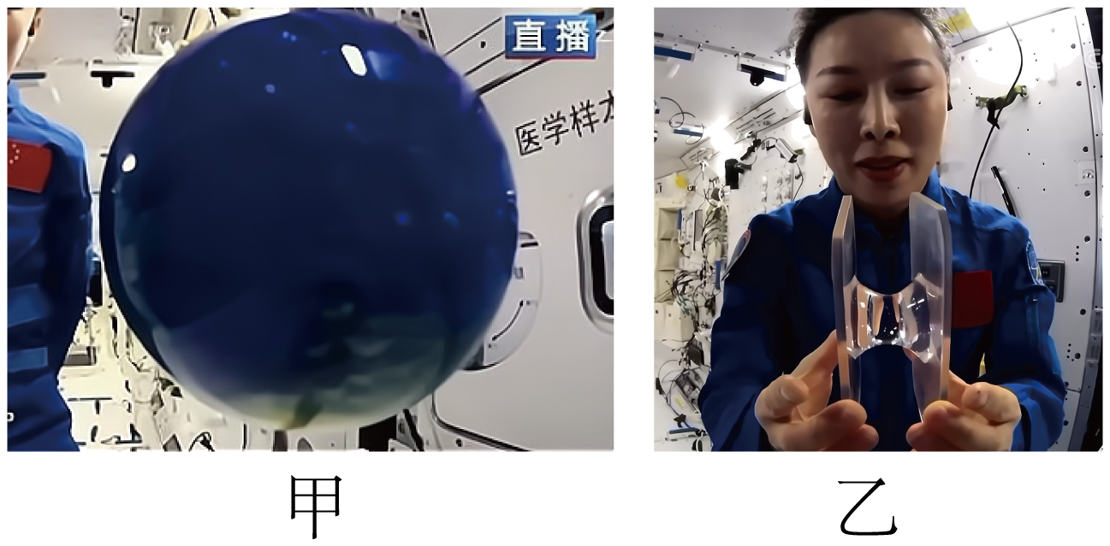
(1)如上图甲，航天员往一个水球中注入适量的蓝色颜料，观察到整个水球很快就变蓝了，这属于__________现象，说明__________________________________________。
(2)如上图乙，在“液桥”实验中，将两块透明板上的水球接触后合成一个，说明分子间存在__________；
【答案】(1) 扩散 分子在不停地做无规则运动
(2)引力
【详解】（1）[1][2]航天员往水球中注入蓝色颜料，颜料分子会逐渐进入水分子的间隙中，最终让整个水球变蓝，这个过程符合扩散现象的定义，因此该现象属于扩散，扩散现象说明分子在不停地做无规则运动。
（2）分子间同时存在引力和斥力，且这两种力的作用效果与分子间的距离有关：当分子间距离较小时，斥力起主要作用；当分子间距离在一定范围内时，引力起主要作用，两块水球接触后能合成一个，是因为水分子之间的距离处于引力起作用的范围，分子间的引力将两个水球“拉”在了一起，因此该现象说明分子间存在引力。
23．取两块表面磨平、干净的铅柱，使它们紧密接触并压紧后，在它们下面吊起一盏台灯而不分开，说明分子之间存在________；如图将两个分别装有空气和红棕色二氧化氮气体（）的玻璃瓶，瓶口与瓶口对接，中间用玻璃板隔开，抽开隔板后，两瓶中气体都变成红棕色，此现象说明分子处在不停地做无规则运动状态；对于玻璃瓶的三种放置方法（如图所示），其中________图放置最不合理。
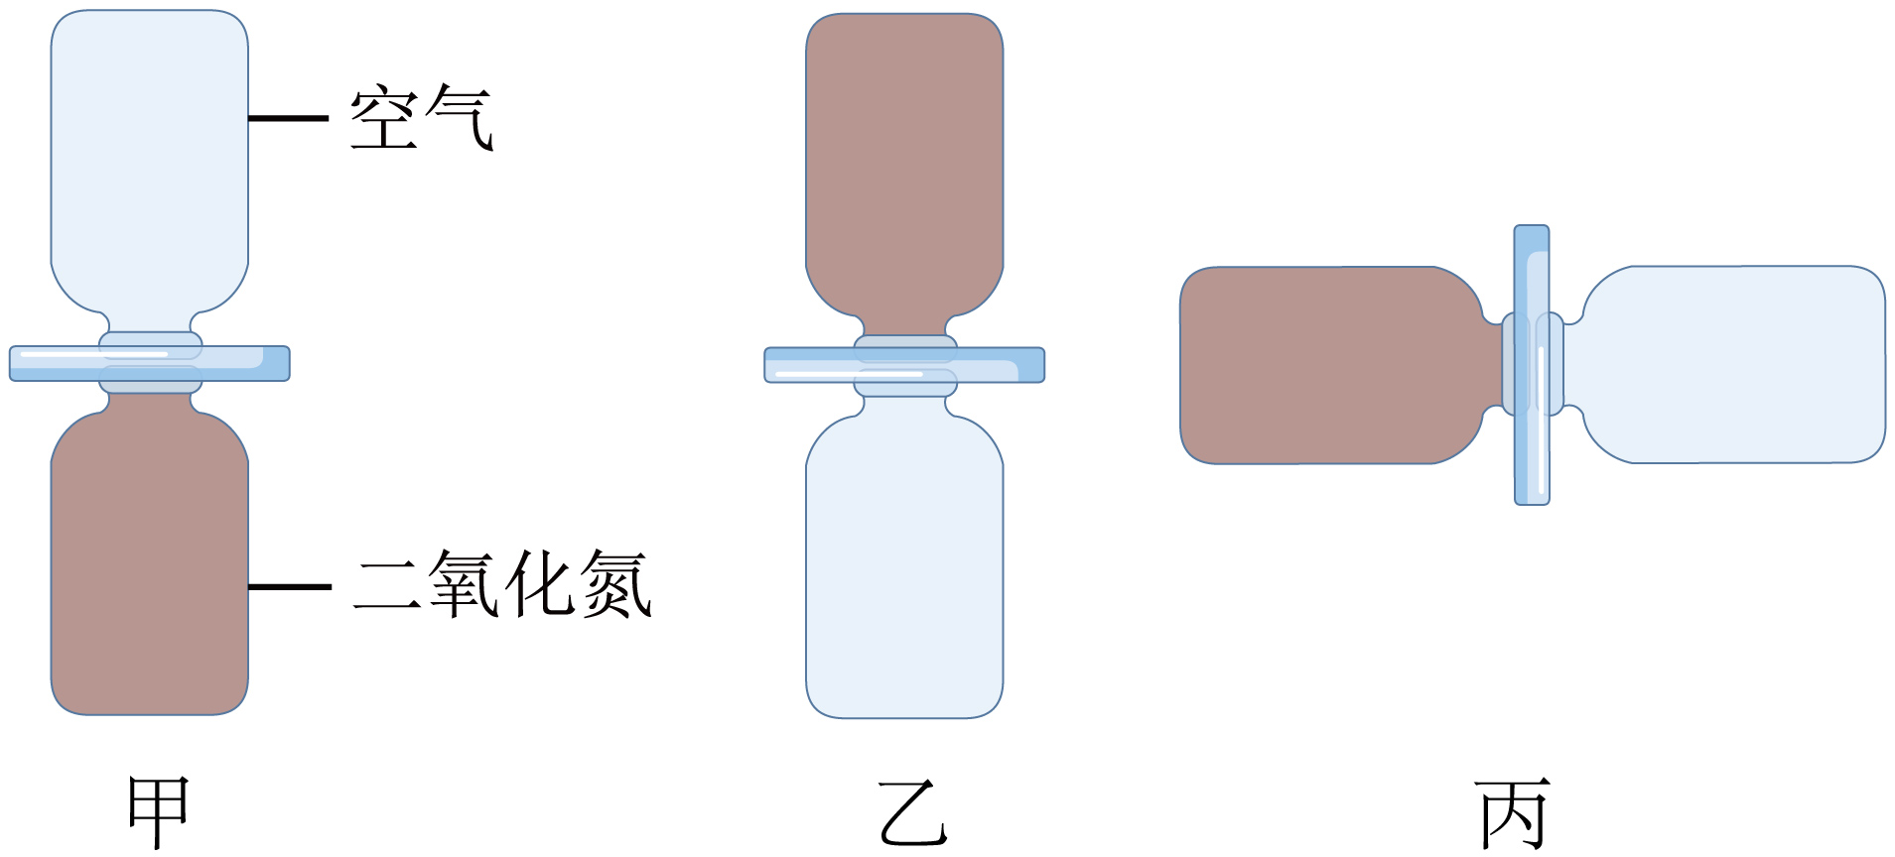
【答案】 引力 乙
【详解】[1]将两个底面平整、干净的铅柱紧压后，两个铅柱的底面分子之间存在引力，使两个铅柱结合在一起，即使下面吊起一盏台灯也不会将它们拉开。
[2]根据题意知道，图甲中，虽然二氧化氮的密度大于空气密度，但是它也会运动到上面的瓶子内，这说明气体分子在不停地做无规则运动。
图乙中，密度大的二氧化氮气体在上方，抽去玻璃板后，由于重力的作用，二氧化氮气体会向下运动，所以不能完全说明气体分子在不停地做无规则运动。
图丙中，瓶子水平放置，抽开隔板，气体可以自由运动，互相进入对方，能说明气体分子在不停地做无规则运动，但与甲相比，仍不够典型。
综上所述，最合理的是甲图，最不合理的是乙图。
链接中考
24．（2024年徐州中考真题）吸烟危害健康，在公共场所都张贴了如图所示的标志。如果在室内，即使只有很少人吸烟，整个场所也会充满烟雾，下列说法正确的是（ ）
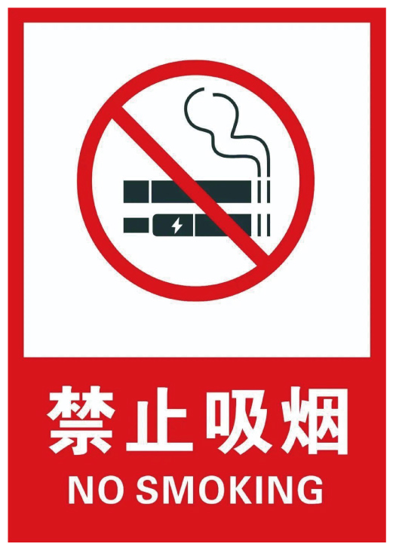
A．场所充满烟雾说明分子间有间隙 B．烟雾弥漫是扩散现象
C．闻到烟味说明分子在不停地做无规则运动 D．该现象在0℃的环境中不会发生
【答案】C
【详解】A．场所充满烟味是分子运动的结果，该现象不能说明分子间存在间隙，故A错误；
B．扩散现象是肉眼不可见的分子的无规则运动；烟雾是宏观的固体小颗粒，烟雾弥漫是颗粒物的机械运动，不属于扩散现象，故B错误；
C．能闻到烟味，是烟分子不断运动扩散到空气中的结果，说明分子在不停地做无规则运动，故C正确；
D．分子在任意温度下不停地做无规则运动，该现象在0℃环境中仍然会发生，故D错误。
故选C。
25．（2024年苏州中考真题）“墙角数枝梅，凌寒独自开。遥知不是雪，为有暗香来。”这首诗描绘了梅花不惧严寒、傲然独放的情境如图所示。花香能传播到远处的主要原因是（ ）
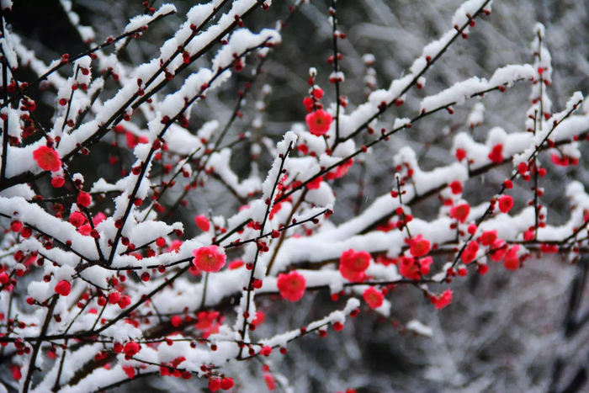
A．分子在不停地运动 B．分子之间存在引力
C．分子之间有间隙 D．分子很小
【答案】A
【详解】根据分子动理论，花香能传播到远处属于扩散现象，其根本原因是分子在永不停息地做无规则运动。故A符合题意，BCD不符合题意。
故选A。
26．（2025年宿迁中考真题）如图所示，小红用注射器抽取适量的水后，用手指堵住注射口，推压注射器活塞时发现水的体积很难被压缩，其主要原因与下列现象的主要原因相同的是（ ）
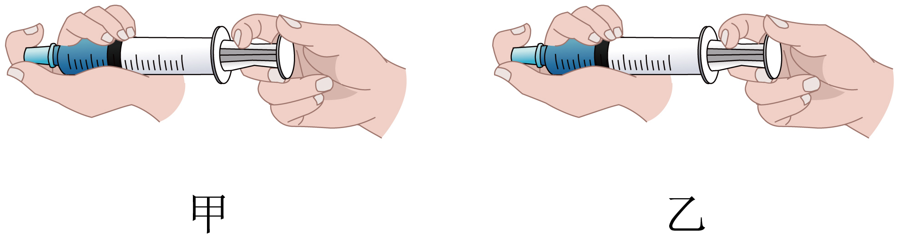
A．摔碎的镜子很难拼在一起
B．底面削平的铅柱紧压在一起难以分开
C．水和酒精混合后总体积变小
D．给自行车车胎打气，越来越难打
【答案】D
【详解】A．摔碎的镜子很难拼在一起，是因为分子间距离太大，分子间作用力非常微弱，与水很难被压缩是因为分子间存在斥力的原因不同，故A不符合题意；
B．底面削平的铅柱紧压在一起难以分开，是因为分子之间存在引力，并非分子间的斥力，与水很难被压缩的原因不同，故B不符合题意；
C．水和酒精混合后总体积变小，是因为分子之间存在间隙，和分子间的斥力没有关系，与水很难被压缩的原因不同，故C不符合题意；
D．给自行车车胎打气，越来越难打，是因为分子之间存在斥力，与推压注射器活塞时水的体积很难被压缩的原因相同，故D符合题意。
故选D。
27．（2024年扬州中考真题）如图，王亚平老师在天宫课堂做了下列精彩小实验，其中不能用分子动理论解释的是（ ）
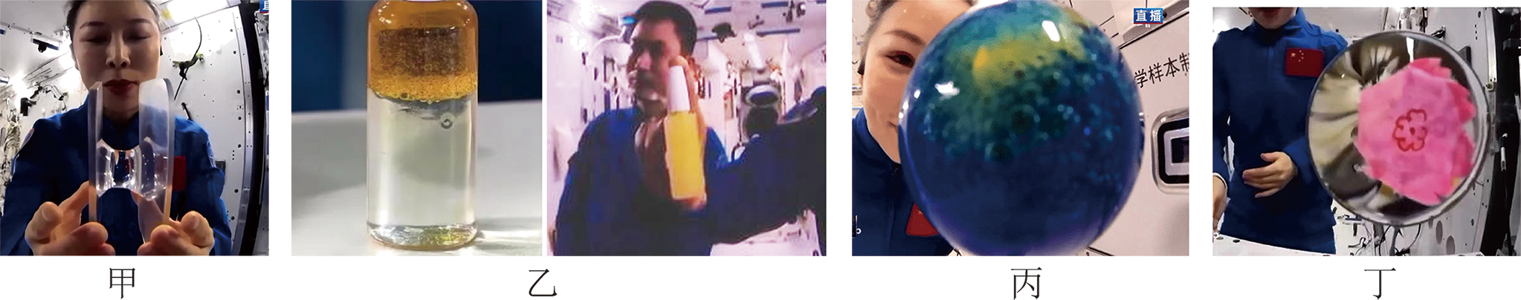
A．图甲：王亚平把液桥板靠近时，水自动将两片液桥板连在了一起像架起一座小桥
B．图乙：王亚平将装有界面清晰的水和油的瓶子（如图）反复摇晃多次后，水和油均匀地混在一起
C．图丙：王亚平在水球中注入蓝色颜料后，整个无色透明的水球逐渐变成了蓝色水球
D．图丁：王亚平把折叠在一起的纸花放置在水膜上，花朵神奇地绽放了
【答案】B
【详解】A．水将两片液桥板连在了一起，说明水分子之间存在引力，能用分子动理论来解释，故A不符合题意；
B．摇晃的过程中，水和油受到外力作用，均匀地混在了一起，不属于扩散现象，因此不能用分子动理论解释，故B符合题意；
C．水球中注入蓝色颜料后，经过一段时间，水球全变成了蓝色的，这属于扩散现象，能用分子动理论解释，故C不符合题意；
D．纸花放置在水膜上时，水分子运动到了纸分子中间，纸发生膨胀，因此花朵便神奇地绽放了，能用分子动理论解释，故D不符合题意；
故选B。
新题快递
28．（2025年江苏泰州期末）下列四幅图的说法中与分子动理论无关的是（ ）
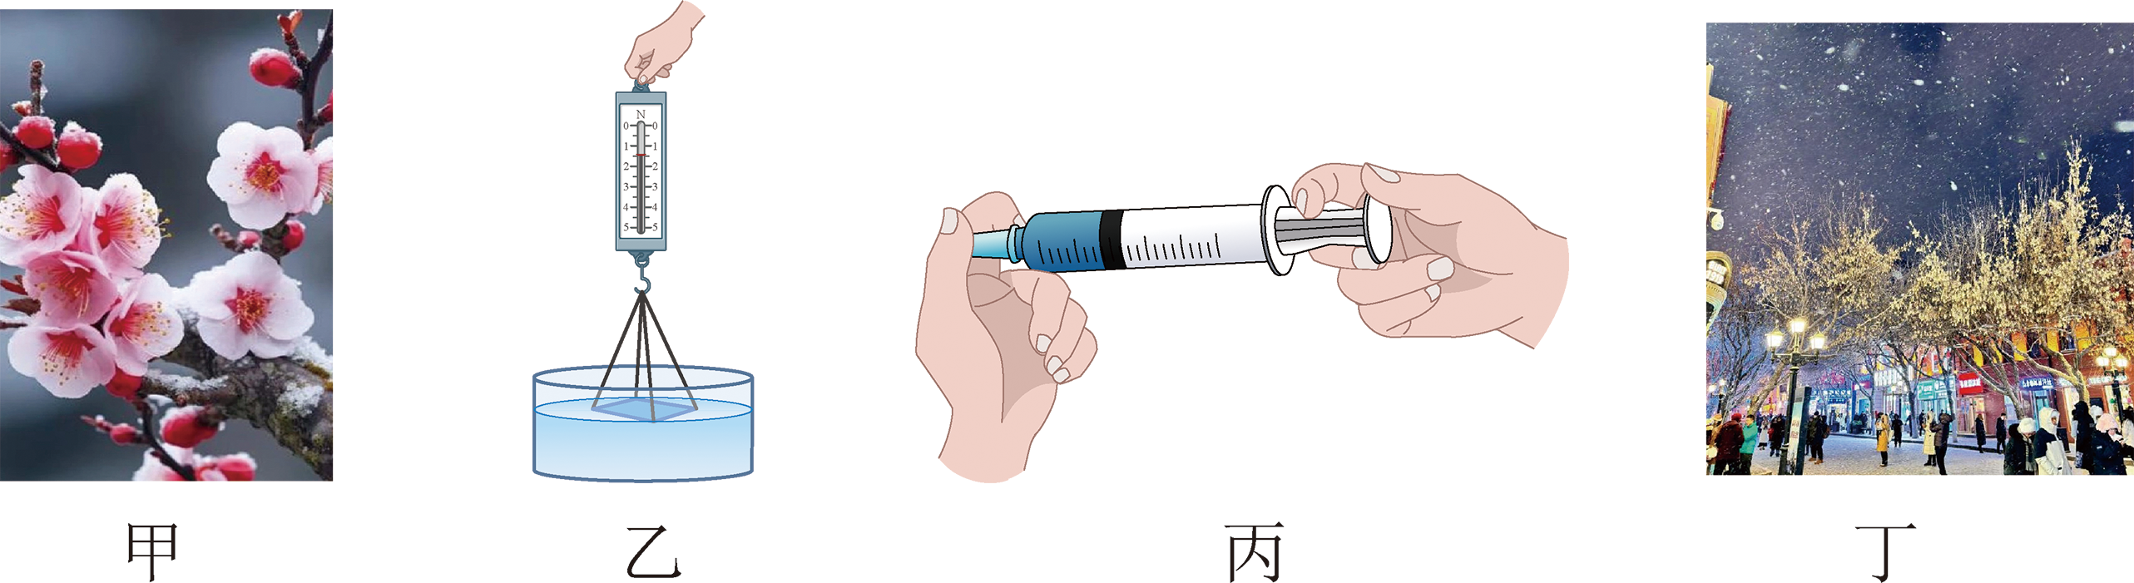
A．图甲，我们可以闻到梅花绽放时的花香
B．图乙，玻璃板与水面水平接触，向上稍用力拉玻璃板，测力计示数变大
C．图丙，用手推动活塞空气被压缩
D．图丁，寒冷的冬天雪花漫天飞舞
【答案】D
【详解】A．闻到花香是分子在永不停息地做无规则运动，是一种扩散现象，与分子动理论有关，故A不符合题意；
B．向上拉玻璃板时测力计示数变大，是因为分子间存在引力，与分子动理论有关，故B不符合题意；
C．空气被压缩，是因为分子间有空隙，与分子动理论有关，故C不符合题意；
D．雪花漫天飞舞是宏观物体的机械运动，不是分子的运动，与分子动理论无关，故D符合题意。
故选D。
29．（2025年江苏吴江期末）如图所示，“天宫课堂”上航天员先将两块透明板上的水球接触并粘在一起，然后慢慢拉开两块透明板，发现水形成了一个长长的“液桥”，可以说明（ ）
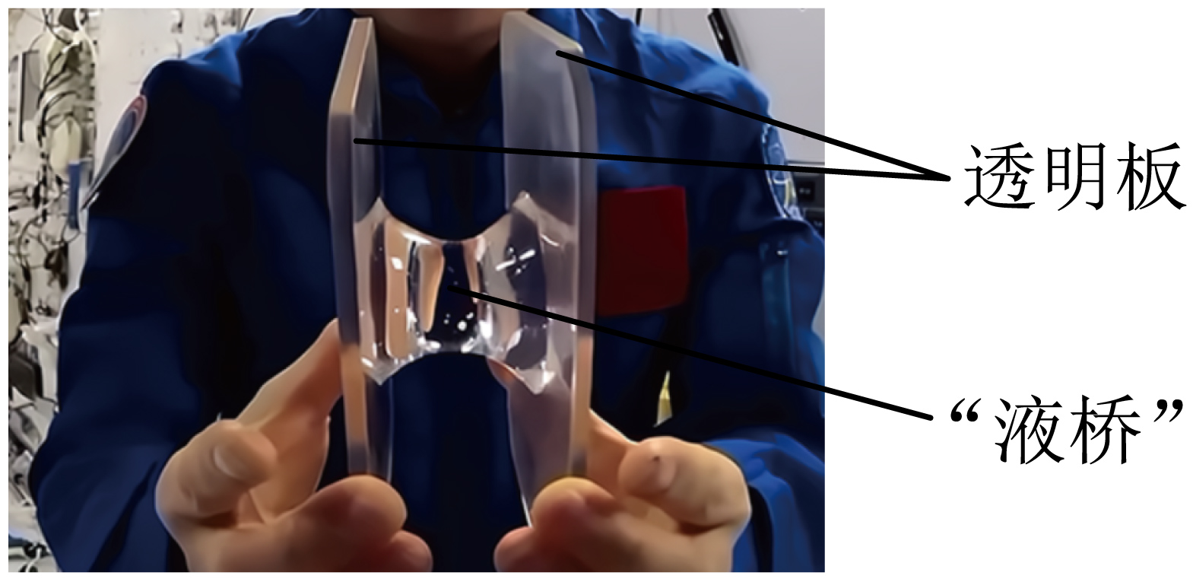
A．水分子之间存在斥力 B．水分子之间存在引力
C．水分子之间存在空隙 D．水分子在进行无规则运动
【答案】B
【详解】分子间存在相互作用的引力和斥力。在“天宫课堂”上，将两块透明板上的水球接触后粘在一起，慢慢拉开板后形成一个长长的“液桥”，都说明了分子间存在相互作用的引力，故B符合题意，ACD不符合题意。
故选B。
30．（2025年江苏南京鼓楼区期末）如图所示，每一个卡通小人代表一个分子，建立甲、乙、丙三种物质的微观模型。模型丙代表的是气体，则模型甲代表的是______体（选填“气”、“液”和“固”），模型乙代表的物质形态有一定的______，没有一定的形状。
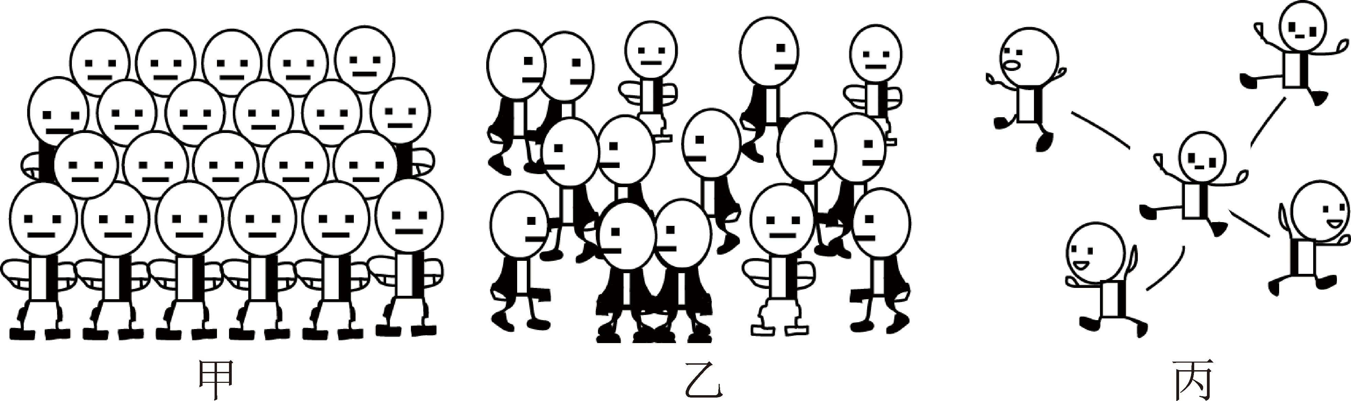
【答案】 固 体积
【详解】[1]固体分子之间的间隙最小，气体分子之间的间隙最大，故模型甲代表固体。
[2]固态物质中，分子排列十分紧密且有规则，分子间作用力强，分子位置相对稳定，所以固体有一定的体积和形状；液态物质中，分子没有固定位置，运动比较自由，分子间作用力比固体小，因此液体有一定的体积，但没有确定的形状，具有流动性；气态物质中，分子间距很大，极度散乱，并以高速向四面八方运动，分子间作用力极小，所以气体没有一定的形状和体积，能充满整个容器。模型乙代表液体，有一定的体积，没有一定的形状。

